


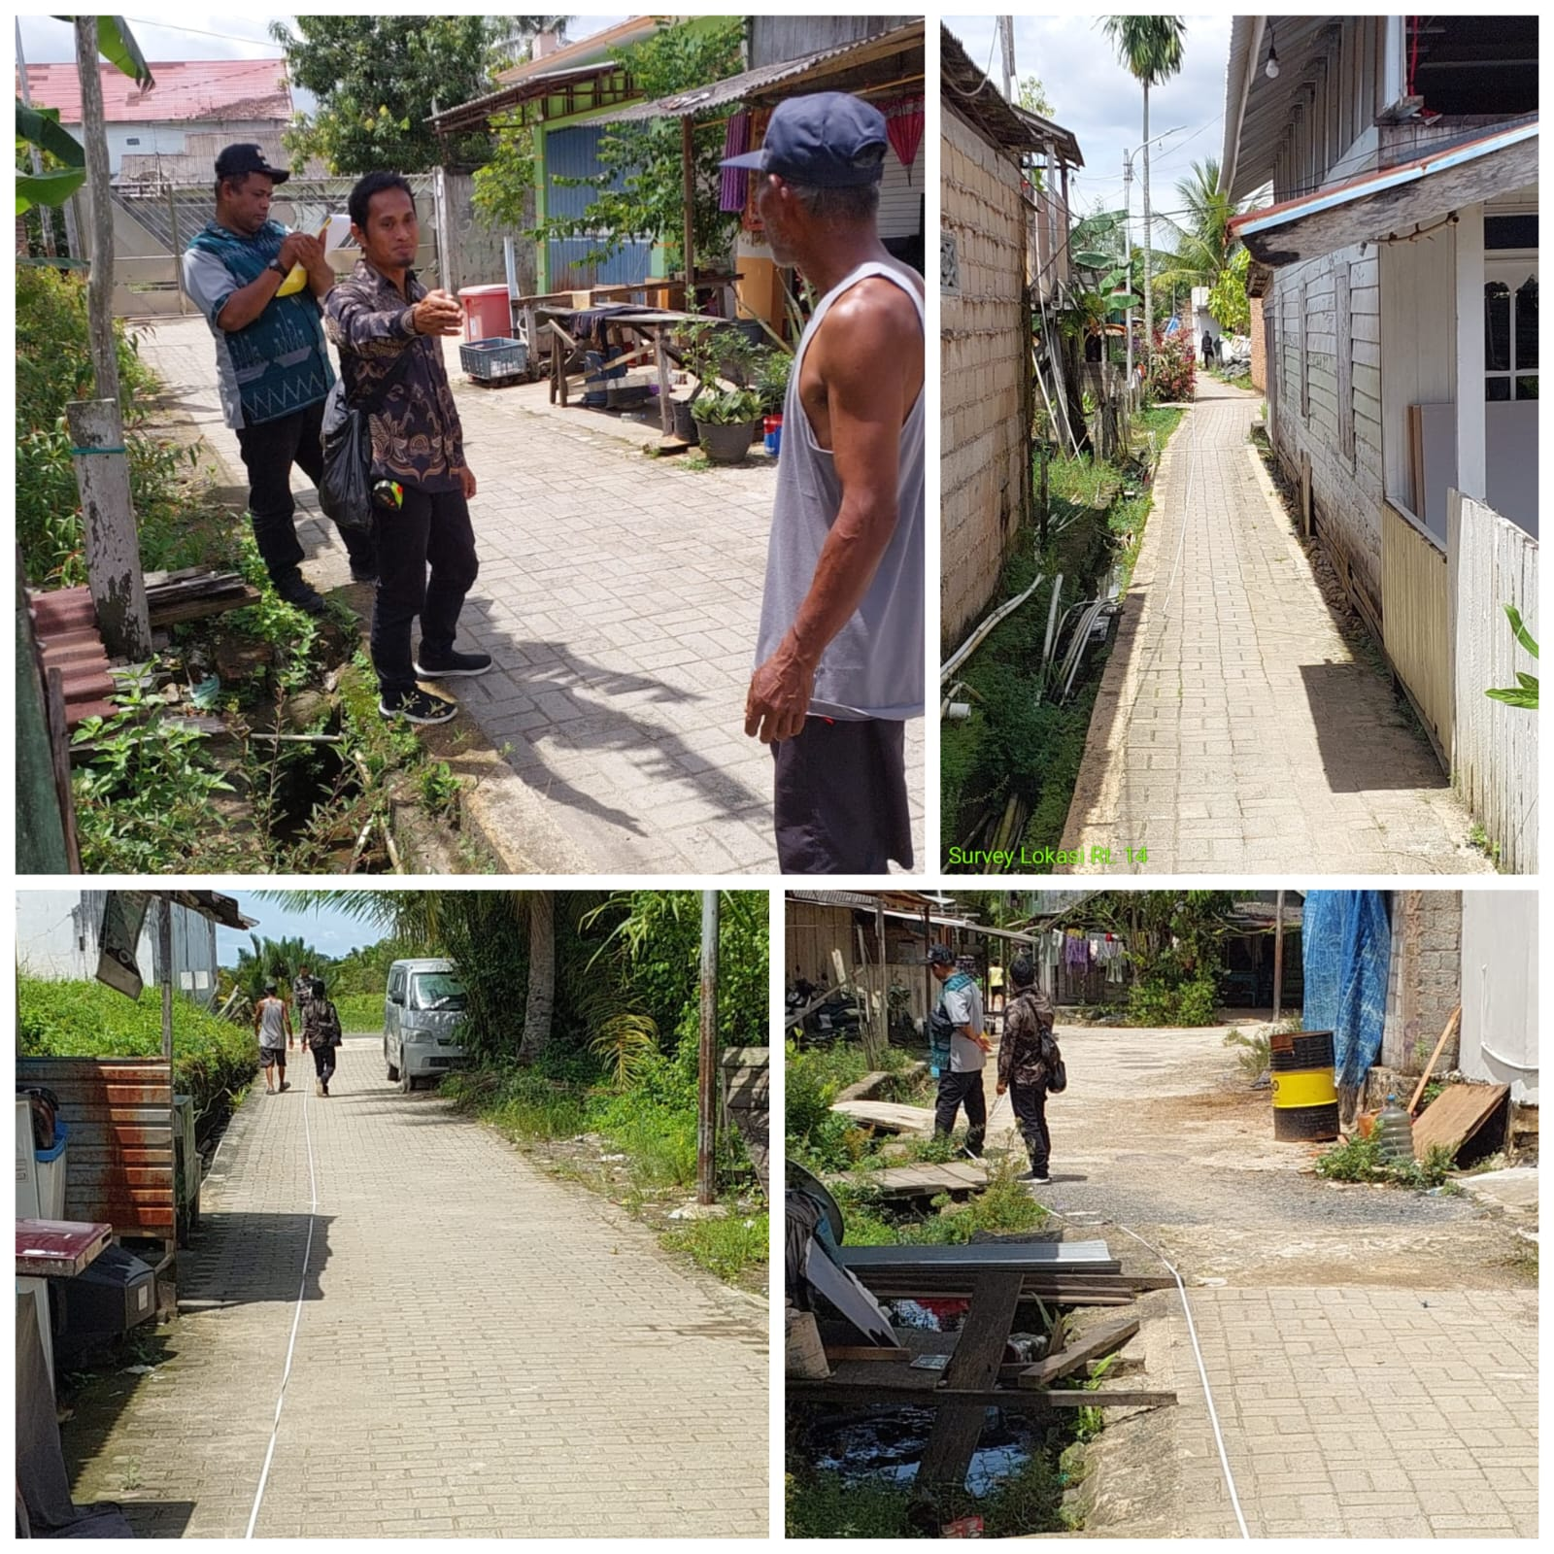
Pengukuran drainase jalan lingkungan rt. 14 kecamatan batulicin Kamis, 05 Februari 2026 Bidang Kawasan Permukiman




